### Registreringsskjema

**Tema:** ___________________________

|  |  |
| --- | --- |
| Tema: | Antall |
|  |  |
|  |  |
|  |  |
|  |  |
|  |  |

**Eksempel:**

|  |  |
| --- | --- |
| Tema: Biltype | Antall |
| SUV | 7 |
| El-bil | 4 |
| Varebil | 3 |
|  |  |
|  |  |

### 📊 Diagram-mal: Søylediagram

**Tittel:** ___________________________

**X-akse (kategori):** _____________________

**Y-akse (antall)**

**Tegn søyler her:**

Antall

Tema

**Eksempel:**

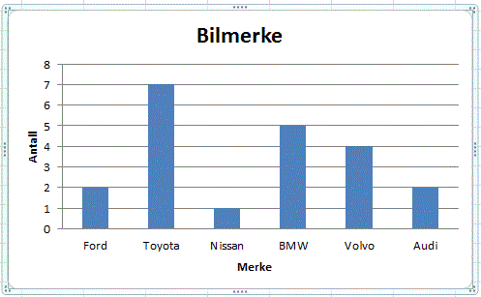

### 

### 📈 Diagram-mal: Linjediagram (for observasjoner over tid)

**Tittel:** ___________________________

|  |  |
| --- | --- |
| Tidspunkt | Observasjon |
|  |  |
|  |  |
|  |  |
|  |  |

**Plott punktene og trekk linjer mellom dem.**

Tema

Tid

**Eksempeltema + linjediagram: Temperatur**

|  |  |  |  |  |  |  |
| --- | --- | --- | --- | --- | --- | --- |
| **Klokkeslett** | **02:00** | **04:00** | **06:00** | **08:00** | **10:00** | **12: 00** |
| **Temperatur** | **5** | **12** | **13** | **18** | **18** | **17** |

Et bilde som inneholder line, Plottdiagram, diagram, bakke

KI-generert innhold kan være feil.